보건소 기반 정기 스크리닝 서비스
컴퓨터SW 23017018 김수민

- 연구개발과제의 개요
1.1 연구개발 배경
1.2 연구개발 목적
1.3 연구개발 필요성
- 국내외 연구개발 현황
2.1 국내 현황
2.2 국외 현황
2.3 기존 평가 방식과 보완 필요성
- 연구수행 내용 및 결과
3.1 서비스 개념
3.2 주요 측정 항목
3.3 서비스 흐름
3.4 고령자 친화적 UI/UX 설계 방향
3.5 연구수행 결과 정리
3.6 데이터 및 모델 구성
3.7 모델 개발 방법론
3.7.1 필적 모델
3.7.2 음성 모델
3.7.3 후각 기능 저하 모델
3.7.4 배변 장애 모델
3.8 개발 프레임워크 및 기술 스택
3.9 모델 성능 및 AUROC
3.9.1 실제 모델 정확도
3.9.2 AUROC 종합
3.10 종합 위험도 산출 방식
3.10.1 임계값 0.55 설정 근거
3.10.2 동일 가중치 적용 근거
3.11 실험 결과 해석
3.12 XAI 구현 및 설명 가능성 보완
3.12.1 필적 모델 Grad-CAM 시각화
3.12.2 후각 기능 저하 및 배변 장애 항목별 설명
3.12.3 SHAP 기반 특징 기여도 분석
3.12.4 최종 종합 위험도 기여도 분해
- 목표달성도 및 관련분야 기여도
4.1 목표달성도
4.2 관련 분야 기여도
4.3 기술적 차별성
- 향후 연구성과/결과의 활용계획 및 파급효과
5.1 보건소 기반 정기 스크리닝 서비스로 활용
5.2 고위험군 의료기관 연계
5.3 지역사회 통합돌봄 연계
5.4 파급효과
5.5 향후 기술 고도화 계획
- 한계점 및 향후 보완사항
- 결론
- 참고문헌

- 연구개발과제의 개요
1.1 연구개발 배경
대한민국은 2025년 기준 65세 이상 고령인구가 전체 인구의 20.3%에 도달하여 초고령사회에 진입하였다. 고령인구 비중은 향후에도 계속 증가하여 2036년 30%, 2050년 40%를 넘어설 것으로 전망된다[1].
파킨슨병은 대표적인 만성 신경퇴행성 질환으로, 운동 기능 저하뿐 아니라 수면, 정신 건강, 통증, 감각 이상 등 다양한 비운동 증상을 동반한다[3]. 질병이 진행될수록 환자의 일상생활 능력과 삶의 질이 저하되고, 가족 돌봄 부담과 의료•요양 비용 부담도 함께 증가한다. 국내에서도 최근 4년간 파킨슨병 환자 수가 2020년 125,927명에서 2024년 143,441명으로 약 13.9% 증가한 것으로 확인되어, 조기 인지와 체계적 관리의 필요성이 커지고 있다[4].
파킨슨병은 현재까지 혈액검사나 단일 영상검사만으로 확정 진단할 수 있는 질환이 아니며, 임상적으로 병력 청취, 신경학적 진찰, 운동 증상 평가 등을 종합하여 판단한다[5]. 특히 질병 초기에는 전형적인 운동 증상이 명확하지 않거나 일반적인 노화 증상으로 오인될 수 있어 진단이 지연될 가능성이 있다. Johns Hopkins Medicine은 후각 기능 저하, REM 수면행동장애, 원인 불명의 지속적인 변비, 불안•우울 등 기분장애가 운동 증상 이전에 나타날 수 있는 전구증상이라고 설명한다[5]. 따라서 본 과제는 이러한 전구기 신호를 일상적이고 비침습적인 방식으로 수집하여 파킨슨병 고위험군을 조기에 선별하는 보건소 기반 AI 서비스를 제안한다.
1.2 연구개발 목적
본 연구개발과제의 목적은 후각 기능 저하, 배변 장애, 음성 떨림, 미세운동 기능을 종합적으로 측정하고 분석하여 파킨슨병 고위험군을 조기에 선별할 수 있는 지역사회 기반 비침습 선별 플랫폼을 구축하는 것이다. 서비스는 보건소 키오스크 환경을 중심으로 설계되며, 65세 이상 어르신이 별도의 고가 장비나 복잡한 의료 절차 없이 간단한 설문, 후각 테스트, 음성 입력, 나선형 그림 그리기를 통해 위험도 결과를 확인할 수 있도록 한다.
본 서비스는 질병을 확정 진단하는 의료기기가 아니라, 조기 위험군을 선별하고 전문의 진료 연계를 돕는 보조적 스크리닝 도구를 목표로 한다. 따라서 결과 화면에는 “파킨슨병 확진”이 아니라 “저위험군, 관찰 필요군, 고위험군”과 같은 위험도 분류 및 의료기관 방문 권고를 제공하는 방향이 적절하다.
1.3 연구개발 필요성
첫째, 파킨슨병은 초기 진단이 까다롭다. 현재 임상 현장에서 널리 활용되는 파킨슨병 평가 척도(UPDRS)는 의료진의 육안 관찰과 임상적 판단에 크게 의존한다. 이로 인해 평가 과정에 주관성이 개입될 여지가 있으며, 동일한 환자라도 진단 의사의 숙련도에 따라 평가 결과에 편차가 발생할 수 있다는 한계가 있다[5].
둘째, 파킨슨병은 비운동 전구증상이 존재한다. 후각 기능 저하, 배변 장애, 수면장애, 기분 변화 등은 운동 증상보다 앞서 나타날 수 있어 조기 선별의 단서가 될 수 있다[4][5].
셋째, 보건소와 치매안심센터 등 기존 공공 인프라를 활용하면 고령자의 접근성을 높일 수 있다.
넷째, 2026년 3월 시행된 「의료·요양 등 지역 돌봄의 통합지원에 관한 법률」은 지역사회 기반 통합돌봄 체계 구축을 지향하므로, 본 서비스의 위험도 리포트는 지역 돌봄 연계 자료로 활용될 가능성이 있다[6].
- 국내외 연구개발 현황
2.1. 국내 현황
국내 파킨슨병 환자 수는 고령화와 함께 증가하고 있다. 국립보건연구원은 파킨슨병이 중뇌 도파민 신경세포 소실로 발생하는 만성 신경퇴행성 질환이며, 손발 떨림, 근육 경직, 보행장애와 같은 운동증상 외에도 후각 기능 저하, 수면장애, 자율신경계 이상, 인지기능 저하 등의 비운동 증상을 동반한다고 설명한다[4]. 특히 국립보건연구원은 BRIDGE 파킨슨병 환자 코호트 연구를 통해 후각 기능 저하가 파킨슨병 환자의 인지기능 저하 속도 예측에 활용될 수 있음을 제시하였다[4].
국내에서 파킨슨병 관리는 주로 신경과 전문의 임상 평가를 중심으로 이루어진다. 그러나 보건소, 치매안심센터, 지역사회 통합돌봄 체계와 연계된 예방적 스크리닝 서비스는 아직 제한적이다. 따라서 본 과제는 병원 방문 이전 단계에서 지역사회 고령자의 전구기 위험 신호를 정량적으로 수집하고, 고위험군을 전문의 진료로 연결하는 중간 단계의 공공 디지털 헬스케어 서비스라는 점에서 의의가 있다.
2.2. 국외 현황
국외에서는 파킨슨병의 전구기 진단과 바이오마커 발굴을 위한 장기 코호트 연구가 활발히 진행되고 있다. 대표적으로 PPMI(Parkinson’s Progression Markers Initiative)는 파킨슨병의 진행 표지자를 규명하고 바이오마커 기반 코호트를 구축하기 위한 국제 관찰 연구로 알려져 있다[7]. 이러한 연구들은 단일 증상만으로 파킨슨병을 판단하기보다 임상 정보, 영상, 유전, 생체시료, 디지털 측정값 등을 통합적으로 분석하는 방향으로 발전하고 있다.
또한 음성, 필적, 보행, 웨어러블 센서 등 디지털 바이오마커 기반 연구도 증가하고 있다. 파킨슨병 환자의 음성은 초기 단계에서도 변화가 나타날 수 있으며, 지터, 쉬머, 음성 주파수 변화 등의 특징을 머신러닝 모델에 적용하는 연구가 보고되고 있다[8]. 필적 및 나선형 그림 분석 역시 손 떨림, 선의 불규칙성, 미세운동 저하를 정량화할 수 있어 보조적 선별 지표로 연구되고 있다[9].
2.3. 기존 평가 방식과 보완 필요성
MDS-UPDRS는 파킨슨병 환자의 비운동 증상, 일상생활에서의 운동 경험, 운동 기능, 운동 합병증 등을 종합적으로 평가하기 위해 사용되는 대표적인 임상 평가 척도이다[10]. 그러나 이 척도는 주로 의료진의 문진과 관찰, 신경학적 진찰을 기반으로 하기 때문에 평가자의 경험과 판단에 따라 결과 해석에 차이가 발생할 수 있다. 또한 파킨슨병 초기에는 떨림, 움직임 둔화, 근육 경직과 같은 전형적인 운동 증상이 뚜렷하지 않거나 일반적인 노화 증상으로 오인될 수 있어, 병원 방문 전 단계에서 위험 신호를 객관적으로 확인하기 어렵다[5].
따라서 AI 기반 정량 지표는 병원 진료 이전 단계에서 후각 저하, 배변 장애, 음성 변화, 필적 이상과 같은 전구기 위험 신호를 객관적 지표화하여 고위험군을 조기에 선별하는 보조 도구로 활용될 수 있을 것이라 생각한다.
- 연구수행 내용 및 결과
3.1. 서비스 개념
본 과제에서 개발한 서비스는 “보건소 기반 파킨슨병 위험군 예측 AI 서비스”이다. 핵심 사용자는 65세 이상 고령자이며, 서비스는 보건소 또는 지역 공공기관에 설치된 키오스크를 통해 이용하는 구조로 설계된다. 사용자는 키오스크 화면 안내에 따라 후각 기능 테스트, 배변 장애 문진, 음성 입력, 나선형 그림 그리기를 수행하고, 시스템은 수집된 데이터를 AI 예측 알고리즘에 입력하여 종합 위험도 스코어와 차트 기반 리포트를 제공한다.
서비스의 핵심은 단일 검사 결과에 의존하지 않고, 서로 다른 영역의 전구기 신호를 통합한다는 점이다. 후각은 감각 기능, 변비는 자율신경 기능, 음성은 발성 및 미세운동 기능, 나선형 그림은 손의 미세운동 기능을 반영한다. 네 가지 지표를 함께 분석하면 특정 검사 하나의 오류나 개인차를 보완할 수 있고, 전구기 위험 신호를 더 입체적으로 파악할 수 있다.
3.2. 주요 측정 항목
첫째, 필적 데이터는 터치스크린에서 나선형 그림을 그리는 방식으로 수집된다. 시스템은 사용자의 궤적, 선의 흔들림, 속도 변화, 곡률 불규칙성 등을 분석하여 미세운동 기능 저하 가능성을 정량화한다. 나선형 그림은 파킨슨병의 떨림과 미세운동 장애를 반영할 수 있는 과제로 연구되고 있다[9].
둘째, 음성 데이터는 키오스크 마이크를 통해 사용자의 “아~” 발성을 수집한다. 수집된 음성에서 주파수 변동, 진폭 변동, 발성 안정성 등 파킨슨병 관련 음성 특징을 추출한다. 음성 기반 분석은 비침습적이고 짧은 시간 안에 수행할 수 있어 고령자 대상 스크리닝에 적합하다[8].
셋째, 배변 장애는 문진을 통해 수집한다. 파킨슨병의 자율신경 이상은 위장관 증상과 관련될 수 있으며, SCOPA-AUT는 위장관, 배뇨, 심혈관, 체온조절 등 자율신경 증상을 평가하는 척도로 알려져 있다[11]. 본 서비스에서는 고령자가 이해하기 쉬운 문항으로 변비 증상을 확인하고, 위험도 산출의 한 요소로 반영한다.
넷째, 후각 기능 저하는 B-SIT와 같은 간단한 후각 식별 테스트 개념을 활용하여 측정한다. 후각 기능 저하는 파킨슨병의 전구증상 중 하나로 보고되며, 국립보건연구원도 후각 기능 저하가 파킨슨병 환자의 인지기능 저하 예측 지표로 활용될 수 있다고 설명한다[4][12].
3.3. 서비스 흐름
서비스 이용 흐름은 다음과 같이 구성된다.
1단계는 사용자 안내 및 동의이다. 사용자는 키오스크에서 서비스 목적, 개인정보 처리, 검사 결과의 한계, 의료기관 진료 필요성 등을 확인한다. 이 단계에서 본 서비스가 확진 목적이 아니라 위험도 선별 목적임을 명확히 안내한다.
2단계는 나선형 그림 검사이다. 사용자는 터치스크린에 나선을 그리며, 시스템은 그리는 과정에서 발생하는 궤적, 흔들림, 속도, 선의 불규칙성을 분석한다.
3단계는 음성 입력이다. 사용자는 화면과 음성 안내에 따라 일정 시간 동안 “아~” 발성을 수행한다. 시스템은 음성 신호에서 주파수, 진폭, 발성 안정성 관련 특징을 추출한다.
4단계는 배변 장애 및 후각 기능 저하 설문이다. 사용자는 변비 관련 문항에 응답하고, 후각 키트를 활용해 냄새를 식별한다. 결과는 점수화되어 자율신경 및 감각 지표로 저장된다.
5단계는 통합 위험도 산출이다. 네 가지 지표를 AI 예측 알고리즘에 입력하여 종합 위험도 스코어를 산출한다. 결과는 저위험군, 관찰 필요군, 고위험군 등으로 분류하고, 사용자가 이해하기 쉬운 차트와 설명문을 제공한다.
6단계는 사후 조치 안내이다. 고위험군으로 분류된 사용자는 가까운 의료기관 방문을 권고받고, 재검사 알림 또는 지역사회 통합돌봄 연계 안내를 제공받는다. 이 과정은 조기 위험군을 발견하고 전문 진료로 연결하는 공공보건 연계 기능을 수행한다.
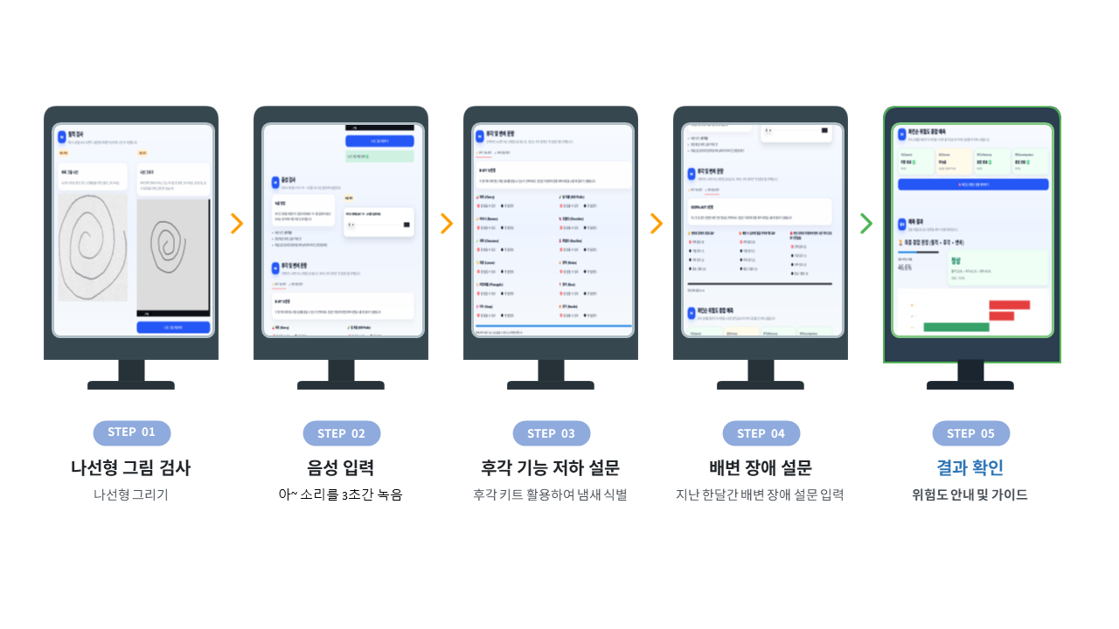
3.4. 고령자 친화적 UI/UX 설계 방향
본 서비스의 주요 사용자는 고령자이므로, 일반 모바일 앱보다 키오스크 기반의 단순하고 직관적인 UI/UX가 적합하다. 화면은 큰 글씨, 높은 명도 대비, 단계별 안내, 음성 안내, 최소한의 버튼 수를 중심으로 설계한다. 사용자는 복잡한 회원가입이나 앱 설치 없이 보건소 방문 중 검사를 수행할 수 있어야 한다. 또한 검사 도중 실수했을 때 다시 수행할 수 있는 재시도 기능과, 검사 완료 후 보호자 또는 보건소 담당자가 이해할 수 있는 요약 리포트가 필요하다.
3.5. 연구수행 결과 정리
본 과제의 연구수행 결과는 다음과 같이 정리할 수 있다.
파킨슨병 전구기 신호를 후각 기능, 배변 장애, 음성, 필적의 네 영역으로 구조화
각 지표를 키오스크 환경에서 수집 가능한 검사 흐름으로 변환
수집된 지표를 통합, 위험도 스코어와 차트 기반 리포트 제공하는 서비스 구조 설계
고위험군 사용자를 의료기관 및 지역사회 돌봄 체계와 연결하는 사후 조치 흐름 마련
보건소 공공 인프라를 활용하여 접근성을 높이는 서비스 모델 제시

3.6 데이터 및 모델 구성
모달리티 | 데이터 출처 | 원본 데이터 | 사용 모델 /  검증 방식 | 비고
필적 | Parkinson’s Drawing  (Kaggle_K Scott Mader) | 102장  Train 72장 / Test 30장  HC 51장 / PD 51장 | - ResNet18  - train/val/test  (196/8/15)  ※ 증강 데이터셋 사용 | 손 떨림, 선 불규칙, 미세운동 저하
음성 | AI허브 음성 데이터 | 총 81개 샘플  HC 41  PD 40 | - Soft Voting Ensemble  - LOOCV | 발성 떨림, 음성 안정성, 음향 특징
후각  기능  저하 | PPMI 중 UPSIT 40문항 | 944명  (PD 809 / HC 135) | - Soft Voting Ensemble  - 5-fold Repeated CV | 후각 기능 저하
배변  장애 | PPMI 중 SCOPA 3문항 | 944명  (PD 809 / HC 135) | - Soft Voting Ensemble  - 5-fold Repeated CV | 자율신경계 이상 가능성
필적과 음성은 사용자의 행동 기반 디지털 바이오마커에 해당하고, 후각 기능 저하와 배변 장애는 파킨슨병 전구기 비운동 증상과 관련된 문진·검사 지표에 해당한다. 모델은 단일 판정기가 아니라 각 모달리티의 위험 신호를 확률값으로 산출하는 구조이며, 최종 서비스에서는 이 확률값을 통합하여 종합 위험도를 계산한다.
3.7 모델 개발 방법론
3.7.1 필적 모델
입력 데이터 구성 필적 모델의 입력은 피검자가 그린 나선형 이미지이다. 나선 그리기 과제는 손 떨림, 선의 불규칙성, 미세운동 저하와 같은 파킨슨병 관련 운동 이상을 시각적으로 확인할 수 있어 필적 기반 파킨슨병 선별 연구에서 널리 활용된다. 파도 이미지의 추가 실험도 수행하였으나, 검증 성능에서 통계적으로 유의미한 개선이 확인되지 않아 최종 서비스 모델은 나선 단일 입력 구조를 채택하였다.
데이터셋 및 분할 전략 원본 이미지는 파킨슨 고위험군과 정상군이 각각 51장씩, 총 102장으로 구성된다. 데이터셋 규모가 작기 때문에 분할 및 증강 과정에서 데이터 누수 가 발생하지 않도록 분할은 반드시 원본 이미지 기준으로 먼저 수행하고, 증강은 분리된 학습셋에만 적용하였다. 검증셋과 테스트셋에는 원본 이미지만 사용하였는데, 이는 동일 피검자의 증강 이미지가 학습셋과 평가셋에 동시에 포함되어 발생하는 데이터 누수를 원천적으로 차단하기 위함이다.
데이터 증강 학습셋은 데이터 누수 방지를 위해 원본 이미지 단위로 먼저 분할한 뒤, 분리된 학습셋에만 증강을 적용하였다. 증강은 (1) 기본 증강과 (2) VAE(Variational Autoencoder) 잠재공간 증강을 결합하여 원본 1장당 6장(기본 3장 + VAE 3장)을 생성, 클래스당 28장 → 196장(원본 28 + 증강 168)으로 확장하였다. 기본 증강 기법은 회전, 이동, 확대, 밝기 및 대비 조정, 가우시안 노이즈, 블러로 구성된다. 나선 이미지의 임상적 특성과 손글씨의 방향성을 고려하여 수평 반전 등 과도한 기하학적 변환은 적용하지 않았다. 비현실적 왜곡이 모델의 일반화를 저해할 수 있기 때문이다. 또한 VAE 증강은 동일 클래스 내부에서만 잠재벡터 샘플링·보간을 수행하여(정상↔환자 혼합 금지) 라벨 정합성을 유지하였다.
모델 구조 및 전이학습 ImageNet 사전학습 가중치를 보유한 ResNet18 기반 전이 학습 구조로 설계하였다. 하위 레이어(layer1, layer2)는 동결하고 상위 레이어(layer3, layer4) 및 최종 분류기만 학습 대상으로 설정하였다. 이를 통해 하위 레이어가 학습한 에지, 텍스처 등 범용 시각 특징은 유지하면서,, 상위 레이어가 나선 이미지에서 나타나는 떨림, 선의 불규칙성, 미세운동 이상 패턴을 학습하도록 하였다.
최종 분류기는 ResNet18의 출력층을을 2-class Softmax 분류기로 교체하였다. 손실 함수는 CrossEntropyLoss(weight=[1, 2.0]), 옵티마이저는 Adam을 사용하였으며, val_score = 0.7*recall + 0.3*F1 기준 Early Stopping을 적용하여 과적합을 완화하였다.
성능 해석 및 한계 테스트셋 기준 성능을 주요 평가 지표로 보고한다. 단, 원본 이미지 총 102장이라는 데이터셋 규모를 고려하여, 본 보고서에서는 모델의 성능을 "임상적으로 검증된 분류기"가 아닌 "파킨슨병 관련 필적 이상을 탐지할 높은 가능성을 시사하는 예비적 결과"로 기술한다. 향후 외부 데이터셋을 통한 독립 검증 및 전문의 판독 결과와의 비교를 통해 임상적 신뢰성을 확보할 계획이다.
3.7.2 음성 모델
입력 특징 추출 음성 모델의 입력은 피검자의 지속 발성(‘아~’ 발성)에서 추출한 음향 특징 벡터이다. 추출한 특징을, librosa 라이브러리를 활용하여 MFCC, 기본 주파수, RMS 에너지, 스펙트럼 관련 특징, Spectral Contrast, Chroma, Mel-spectrogram 등 7개 범주의 통계적 기술량을 계산하여 총 85차원 특징 벡터를 구성한다.
전처리 단계에서는 묵음 구간 제거, 정규화, 유효 발성 구간 추출을 수행하였으며, 분석 가능 기준을 충족하지 않은 샘플을 제외한 결과 최종 81개 샘플이 모델 학습에 사용되었다.
특징 선택 85차원 전체 특징을 직접 사용하면 81개 샘플에 대한 과적합 위험이 크다. 이를 해소하기 위해 Random Forest의 불순도 감소 기반 특징 중요도를 활용하여 상위 8개 특징을 선별하였다. 이 방식은 특징 선택 과정이 교차 검증 외부에서 전체 데이터를 참조하지 않으므로 선택 편향에 의한 성능 과대추정을 방지한다.
모델 구조 최종 모델은 Random Forest(RF), SVM(C=1), SVM(C=3), Logistic Regression(LR) 4개의 기반 분류기로 구성된 Soft Voting Ensemble이다. SVM을 동일한 RBF 커널로 두 가지 정규화 강도(C=1, C=3)에서 별도로 구성한 이유는, 소규모 데이터셋에서 단일 정규화 강도의 SVM보다 두 개의 SVM이 서로 다른 결정 경계를 학습함으로써 앙상블 다양성을 높이기 위함이다. C=1은 마진을 넓게 유지하는 보수적 경계를, C=3은 훈련 오류를 더 적극적으로 줄이는 경계를 학습하며, 두 예측의 평균이 단일 SVM보다 분산이 낮은 확률 추정을 제공한다.
모든 기반 모델은 동일한 8차원 특징 벡터를 입력받으며, Soft Voting은 각 모델의 클래스 소속 확률의 산술 평균을 최종 출력으로 사용한다. 이 출력 확률이 이후 멀티모달 통합 단계에서 음성 모달리티의 위험도 점수로 활용된다.
검증 방식 샘플 수가 81개로 제한적이므로, 모든 샘플을 빠짐없이 평가에 활용하는 LOOCV(Leave-One-Out Cross-Validation)를 적용하였다. LOOCV는 매 반복마다 1개 샘플을 테스트셋으로 분리하고 나머지 80개로 모델을 학습하는 방식으로, 소규모 데이터셋에서 Hold-out 방식 대비 평가 분산을 낮추고 학습 데이터 손실을 최소화하는 장점이 있다. 특징 선택(RF 중요도 기반 상위 8개 선별) 및 StandardScaler 학습은 각 LOOCV 반복의 훈련 분할 내에서만 수행하여 테스트 샘플 정보가 전처리 단계에 유입되지 않도록 하였다.
3.7.3 후각 기능 저하 모델
입력 특징 구성 입력 특징은 UPSIT(University of Pennsylvania Smell Identification Test) 40문항 중 B-SIT(Brief Smell Identification Test) 12문항의 개별 정오 여부와, B-SIT 전체 합산 점수를 포함한 총 13개 변수로 구성된다. B-SIT 항목별 정오 여부를 특징으로 사용한 이유는 단순 총점만 사용하는 것보다 특정 냄새 항목에서 나타나는 오답 패턴을 반영할 수 있기 때문이다. 또한 B-SIT 총점은 전반적인 후각 기능 수준을 나타내는 요약 지표로 활용하였다.
전처리 UPSIT/B-SIT 각 문항 응답을 정답은 1, 오답은 0으로 변환하였다. B-SIT 문항은 이미 이진값으로 표현되므로 별도의 스케일링을 적용하지 않았다. 다만, SVM 계열 모델의 수렴 안정성을 위해 모든 13개 특징 파이프라인에 StandardScaler를 적용하였고, 파이프라인 내부에서 교차 검증 폴드별로 독립적으로 학습하여 데이터 누수를 방지하였다.
모델 구조 최종 모델은 Random Forest(RF), Support Vector Machine(SVM, RBF 커널), Logistic Regression(LR) 세 개의 기반 분류기를 결합한 Soft Voting Ensemble로 구성된다. Soft Voting은 각 기반 모델이 출력하는 클래스 소속 확률의 산술 평균을 최종 예측 확률로 사용하며, 이 확률값이 이후 멀티모달 통합 단계에서 후각 기능 저하 모달리티의 위험도 점수로 직접 활용된다.
각 기반 모델의 역할은 다음과 같다. RF는 특징 간 비선형 상호작용과 향 범주별 정오 패턴의 조합 효과를 포착한다. RBF-SVM은 저차원 특징 공간에서 소수 클래스(파킨슨 고위험군)의 결정 경계를 최대 마진 기준으로 분리하며, 클래스 불균형 보정을 위해 class_weight='balanced'를 적용하였다. LR은 선형 조합 기반의 해석 가능한 기저 모델로서 앙상블 다양성을 확보하는 역할을 한다
검증 방식 모델 성능 평가는 5-Fold Repeated Cross-Validation(반복 횟수 = 3)으로 수행하였다. 반복 CV를 사용한 이유는 데이터셋 크기가 제한적인 경우 단일 5-Fold 분할에 따른 분산이 크기 때문이며, 총 15회(5 × 3)의 독립적 분할 결과를 평균하여 성능 추정의 안정성을 높였다. 평가 지표는 AUC-ROC를 주지표로 사용하였고, 고위험군 선별 맥락에서 민감도를 보조 지표로 함께 보고하였다.
3.7.4 배변 장애 모델
입력 특징 구성 입력 특징은 SCOPA-AUT(Scales for Outcomes in Parkinson's Disease - Autonomic) 중 위장관 관련 3문항의 개별 점수(각 0~3점 리커트 척도)와 해당 3문항 합산 점수를 포함한 총 4개 변수로 구성된다.
전처리 리커트 척도로 측정된 3개 문항과 합산 점수에 SVM 계열 모델의 스케일 민감도를 고려하여 StandardScaler로 정규화하였다. 스케일러는 교차 검증 폴드의 훈련 분할에서만 학습하고 검증 분할에 변환만 적용하여 누수를 차단하였다. 결측값은 해당 문항을 "증상 없음"으로 판단하여 0으로 대체하였다.
모델 구조 최종 모델은 RF, 다항 특징 기반 SVM(PolySVM), 다항 특징 기반 Logistic Regression(PolyLR)으로 구성된 Soft Voting Ensemble이다. 입력 특징이 4개로 매우 적어 점수 간 상호작용이 임상적으로 의미 있는 패턴을 형성할 수 있으므로, PolySVM과 PolyLR 모두 입력에 PolynomialFeatures(degree=2)를 적용하여 2차 상호작용 항을 명시적으로 생성하였다. PolySVM은 이렇게 확장된 특징에 RBF 커널 SVM을 결합한 구조이며, PolyLR은 동일한 다항 특징에 Logistic Regression을 결합하여 구현하였다. 즉 단일 RBF 커널만 사용하는 대신, 다항 특징 확장을 통해 소수 특징 간 비선형 상호작용을 직접 모델링하도록 설계하였다.
4개의 저차원 특징만으로는 모델 간 예측 다양성 확보가 제한적이지만, 서로 다른 계열의 기반 모델(RF·PolySVM·PolyLR)을 결합함으로써 다양성을 보완하였다. Soft Voting은 각 기반 모델이 출력하는 클래스 소속 확률을 동일 가중으로 산술 평균하여 최종 예측 확률로 사용하며, 별도의 모델별 가중치는 부여하지 않았다.
성능 해석 및 활용 설계 배변 장애 모델은 실험 결과 다른 모달리티(필적, 음성)에 비해 낮은 단독 AUC를 기록하였다. 이는 SCOPA-AUT 3문항이라는 매우 제한된 특징 수와, 변비가 파킨슨병 외에도 다양한 원인에 의해 발생하는 비특이적 증상이라는 점에 기인한다. 그러나 변비는 파킨슨병 환자의 약 80%에서 운동 증상보다 선행하여 나타나는 전구 증상으로 보고되어 있으므로 단독 판별력보다는 다른 모달리티와의 결합 시 위험도 상승 기여도를 목적으로 설계하였다.
멀티모달 통합 단계에서는 각 모달리티(필적·음성·후각·배변 장애) 출력 확률의 산술 평균으로 종합 위험도를 산출한다. 배변 장애 모델은 단독 판별력이 다른 모달리티보다 낮으나, 다른 신호와 결합될 때 위험도 상승에 기여하는 보조 지표로 활용된다. 또한 XAI 결과 제공 시, 모달리티별 기여도 분해(waterfall)와 SCOPA-AUT 문항별 기여 분석을 통해 배변 장애 점수가 종합 위험도 상승에 기여한 경우 이를 "장 기능 관련 증상이 위험도 상승에 영향을 주었습니다"와 같은 형태로 사용자에게 함께 제시한다.
3.9 모델 성능 및 AUROC
3.9.1 실제 모델 정확도
총 4개 모델로 구성되며, 아래 수치는 개발자료에 정리된 테스트셋 또는 교차검증 기준 결과이다. 단, 모달리티별 데이터셋 규모와 검증 방식이 다르므로 성능을 단순 비교하거나 임상 성능으로 단정할 수 없다.
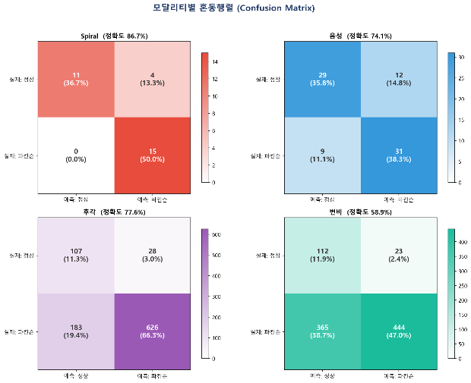 | 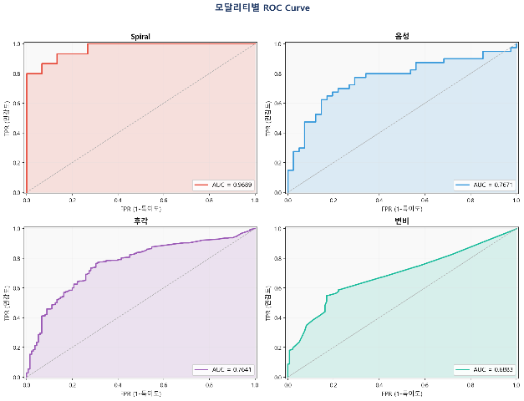
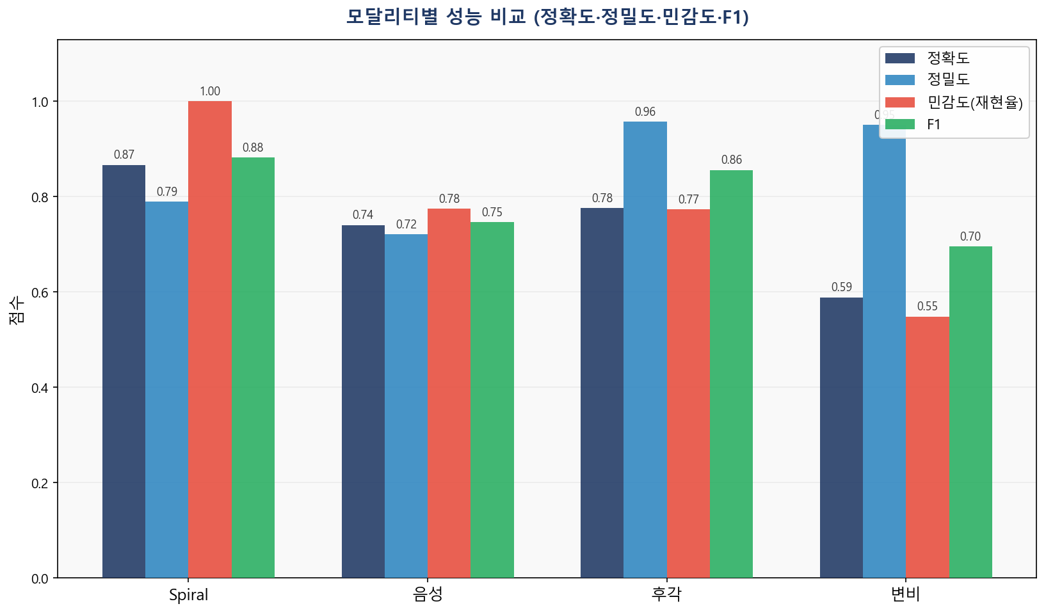

- 필적 모델: ResNet18
실험 | 정확도 | 민감도 | 정밀도 | F1 | 임계값
Spiral | 0.8667 | 1.0000 | 0.7895 | 0.8824 | 0.2
- 위 표의 임계값 0.2 는 민감도 확보를 위해 서비스 프로토타입에서 사용한 보수적 판정 임계값이며, 필적 모델의 Youden index 기반 최적 임계값은 0.540 이며, 4 개 모달리티 최적 임계값 평균은 0.559 이다. 최종 종합 위험도 기준 산정에는 Youden index 기반 임계값을 참고하였다.
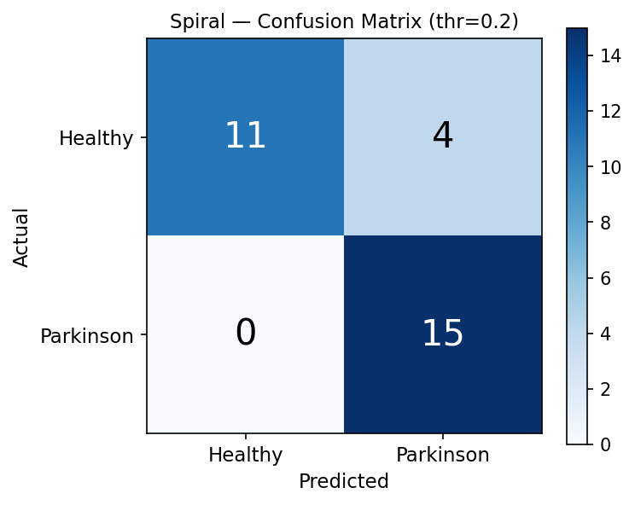 | 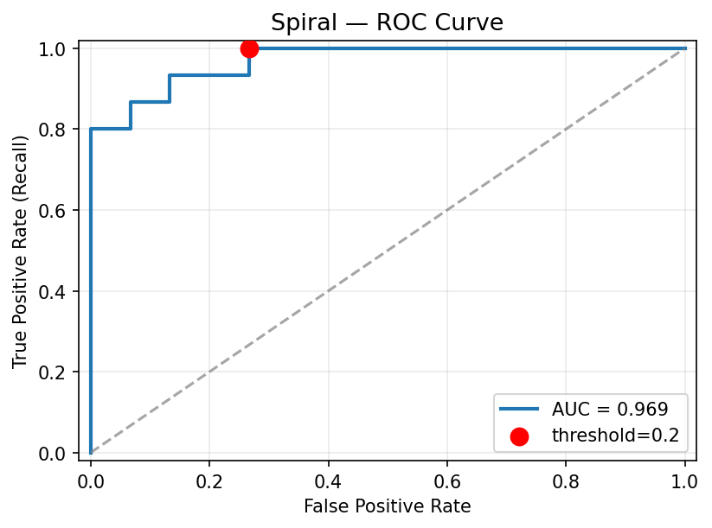

- 음성 모델: Soft Voting Ensemble
버전 | 정확도 | 민감도 | 정밀도 | F1 | 임계값
K=8 | 0.741 | 0.775 | 0.721 | 0.747 | 0.505
- Feature 수 K=8, 10, 12, 15 비교 → K=8이 LOOCV에서 유의미하게 최우수
- 후각 기능 저하 모델: Soft Voting Ensemble
지표 | 값
OOF AUC | 0.763 ± 0.004
검증 방법 | 5-fold Repeated, CV 5 × 3
입력 특징 | B-SIT 12 문항 + 총점 = 13개

- 배변 장애모델: Soft Voting Ensemble (RF + PolySVM + PolyLR)
지표 | 값
OOF AUC | 0.688 ± 0.004
검증 방법 | 5-fold Repeated, CV 5 × 3
입력 특징 | SCOPA-AUT 3 문항 + 총점 = 4개

3.9.2 AUROC 종합
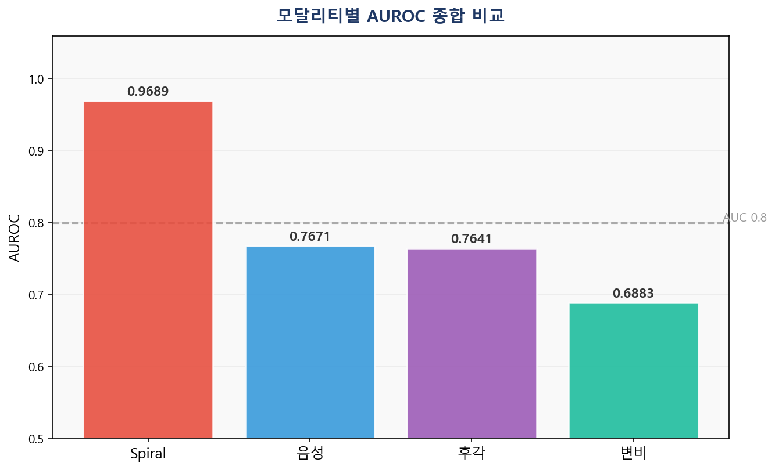
모달리티 | 모델 | AUROC
필적 | ResNet18,증강 학습 | 0.969
음성 | RF + SVM×2 + LR Ensemble, Optimized | 0.767
후각 기능 저하 | RF + SVM + LR Ensemble | 0.763
배변 장애 | Soft Voting Ensemble (RF + PolySVM + PolyLR) | 0.688

이는 각 모달리티의 검증 조건과 데이터 특성이 다르기 때문에, 최종 해석에서는 “필적 모델의 높은 가능성”, “음성 모델의 안정적 선별 성능”, “후각 기능 저하 · 배변 장애 모델의 보조 지표 가능성”으로 구분하는 것이 적절하다.
3.10 종합 위험도 산출 방식
현재 Streamlit 앱 기준 최종 종합 판정은 필적, 음성, 후각 기능 저하, 배변 장애 모델의 예측 확률을 단순 평균한 뒤, 평균 확률이 0.55 이상이면 앱 내부 판정명으로 “파킨슨병 의심”으로 분류한다. 이 표현은 임상적 확진을 의미하지 않으며, 보고서와 서비스 안내 화면에서는 “고위험군” 또는 “전문의 상담 권고”로 표현하는 것이 바람직하다.
최종 서비스의 종합 위험도는 필적, 음성, 후각 기능 저하, 배변 장애 4개 모델의 예측 확률을 각각 독립적으로 산출한 뒤 단순 평균하는 방식이다.

구간 | 기준 | 의미
저위험 | 파킨슨병 확률 < 0.5 | 정기적 재검사 권장
중위험 | 0.50 ≤ 파킨슨병 확률 < 0.75 | 관찰 및 추적 필요
고위험 | 파킨슨병 확률 ≥ 0.75 | 전문의 상담 권고
최종 종합 | 4개 모델 확률 평균 ≥ 0.55 | 앱 내부 기준상 위험 신호 존재
단순 평균 방식은 구현이 쉽고 해석 가능성이 높으며, 특정 모달리티 하나의 오류가 최종 결과에 과도하게 반영되는 것을 완화할 수 있다. 다만 모달리티별 신뢰도와 데이터 규모가 다르므로, 향후에는 가중 평균, stacking ensemble, probability calibration, decision curve analysis 등을 적용하여 통합 판정 방식을 고도화할 필요가 있다.
3.10.1 임계값 0.55 설정 근거
0.55라는 기준은 임의로 설정된 것이 아니라, 각 모달리티 모델의 Youden 인덱스 기반 최적 임계값의 산술 평균에서 도출되었다. 아래 표와 같이 4개 모달리티의 개별 최적 임계값 평균은 0.571이며, 0.55는 평균과 근접한 실용적 경계값이다. 단순 평균 확률이 0.55 이상이면, 각 모달리티가 자신의 최적 판정 기준을 평균적으로 초과했을 가능성이 높다는 의미로 해석할 수 있다. 단, 이 기준은 프로토타입 수준의 경험적 기준이며, 향후 외부 검증 데이터를 통해 민감도 중심의 임계값 최적화가 필요하다. 여기서 사용한 개별 최적 임계값은 ROC 기반 Youden index로 산출한 값이며, 일부 모달리티의 서비스 프로토타입 판정 임계값과는 목적이 다를 수 있다.
모달리티 | 개별 최적 임계값 (Youden 인덱스 기준)
필적 (Spiral) | 0.540
음성 | 0.505
후각 기능 저하 (B-SIT) | 0.567
배변 장애 (SCOPA-AUT) | 0.671
4개 평균 | 0.571

3.10.2 동일 가중치 설정 근거
4개 모달리티에 동일 가중치를 부여한 이유는 두 가지다.
첫째, 각 모달리티는 파킨슨병의 서로 다른 전구 증상(운동 증상·비운동 증상)을 독립적으로 측정하므로, 어느 한 모달리티에 과도한 가중치를 부여하면 해당 측정의 오류가 종합 결과에 편향되는 위험이 있다.
둘째, 필적 모델과 PPMI 기반 모델의 AUROC를 직접 비교하여 가중치를 설정하면 테스트셋 규모 차이에서 비롯된 편의(bias)가 발생한다. 필적 모델의 테스트셋에서 ±1장 분류 변화는 정확도 기준 ±3.3%p에 해당하므로, 소규모 데이터의 AUROC를 대규모 데이터의 AUROC와 동일 기준으로 취급하는 것은 부적절하다. 참고 목적으로 AUROC 기반 정규화 가중치를 계산하면 다음과 같다.

모달리티 | AUROC | AUROC 정규화 가중치 | 단순 평균 대비 차이
필적 (Spiral) | 0.969 | 0.304 (30.4%) | +5.4%p
음성 | 0.767 | 0.241 (24.1%) | -0.9%p
후각 기능 저하 | 0.763 | 0.239 (23.9%) | -1.1%p
배변 장애 | 0.688 | 0.216 (21.6%) | -3.4%p
AUROC 기반 가중치와 단순 평균 가중치의 최대 편차는 필적 +5.4%p, 배변 장애 -3.4%p로, 종합 확률에 미치는 실질적 차이는 크지 않다. 따라서 현 단계에서는 투명성과 해석 가능성이 높은 단순 평균을 채택하였으며, 향후 외부 검증 데이터 확보 시 가중 평균 또는 stacking ensemble로 고도화할 예정이다
3.11 실험 결과 해석
현재 실험 결과를 종합하면 필적 모델과 음성 모델은 비교적 안정적인 성능을 보였다. 후각 기능 저하 모델은 중간 수준의 분류 성능을 보였으며, 배변 장애 모델은 낮은 AUC를 기록했지만 전구기 비운동 증상 보조 지표로 활용 가능하다.
따라서 본 서비스의 핵심 성과는 하나의 모델이 모든 판단을 수행하는 것이 아니라, 서로 다른 전구기 신호를 통합하여 위험군을 선별하는 구조를 구현했다는 점이다. 특히 필적과 음성은 디지털 바이오마커로서 정량화가 가능하고, 후각과 변비는 파킨슨병 전구증상과 관련된 문진·검사 기반 지표로서 임상적 설명 가능성을 보완한다.
단, 현재 성능 수치는 데이터셋 규모와 검증 방식의 영향을 받을 수 있다. 테스트셋이 작을수록 성능 변동성이 커질 수 있고, 같은 데이터 분포에서만 검증한 결과는 실제 보건소 환경에서 그대로 재현되지 않을 수 있다. 따라서 결과 해석에서는 “가능성 확인”, “프로토타입 수준의 성능 검증”, “향후 외부 검증 필요”라는 표현을 사용하는 것이 안전하다.
3.12 XAI 구현 및 설명 가능성 보완
본 서비스는 모달리티별 파킨슨 확률 수치 제공에 더하여, 사용자가 AI 판정 결과의 근거를 이해할 수 있도록 3계층 XAI 구조를 구현하였다. XAI 기능은 이미지 기반 필적 모델, 정형 데이터 기반 음성·후각·변비 모델, 최종 종합 위험도 산출 결과에 각각 다른 설명 방식을 적용하였다.
모달리티 | XAI 기법 | 사용자 설명 방식
필적 | Grad-CAM | 위험 판정에 기여한 필적 구간 히트맵
음성 | SHAP | 음향 특징별 위험도 기여도 표시
후각 기능 저하 | 오답 항목 분석 + SHAP | B-SIT 오답 항목 및 문항별 기여도 표시
배변 장애 | 위험 플래그 + SHAP | SCOPA-AUT 위험 문항 및 문항별 기여도 표시
최종 종합 | Waterfall | 4개 모달리티의 종합 위험도 기여도 분해

3.12.1 필적 모델 Grad-CAM 시각화
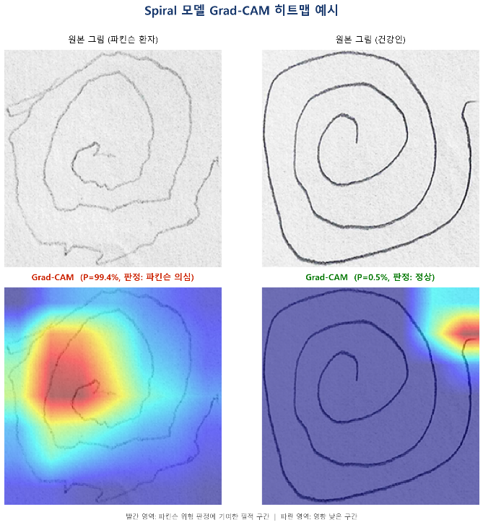
필적 모델에는 ResNet18 기반 Grad-CAM을 적용하였다. ResNet18의 마지막 합성곱 블록에 forward hook과 backward hook을 등록하여 파킨슨 클래스에 대한 활성화 지도를 생성하고, 이를 원본 필적 이미지 위에 히트맵 형태로 오버레이한다. 이때 빨간 영역은 파킨슨 위험 판정에 상대적으로 크게 기여한 필적 구간을 의미하고, 파란 영역은 위험도 판정에 미친 영향이 낮은 구간을 의미한다.
이를 통해 사용자는 나선 그림의 어느 구간에서 떨림이나 선의 불규칙성이 위험 신호로 반영되었는지 시각적으로 확인할 수 있다.

3.12.2 후각 및 변비 항목별 설명
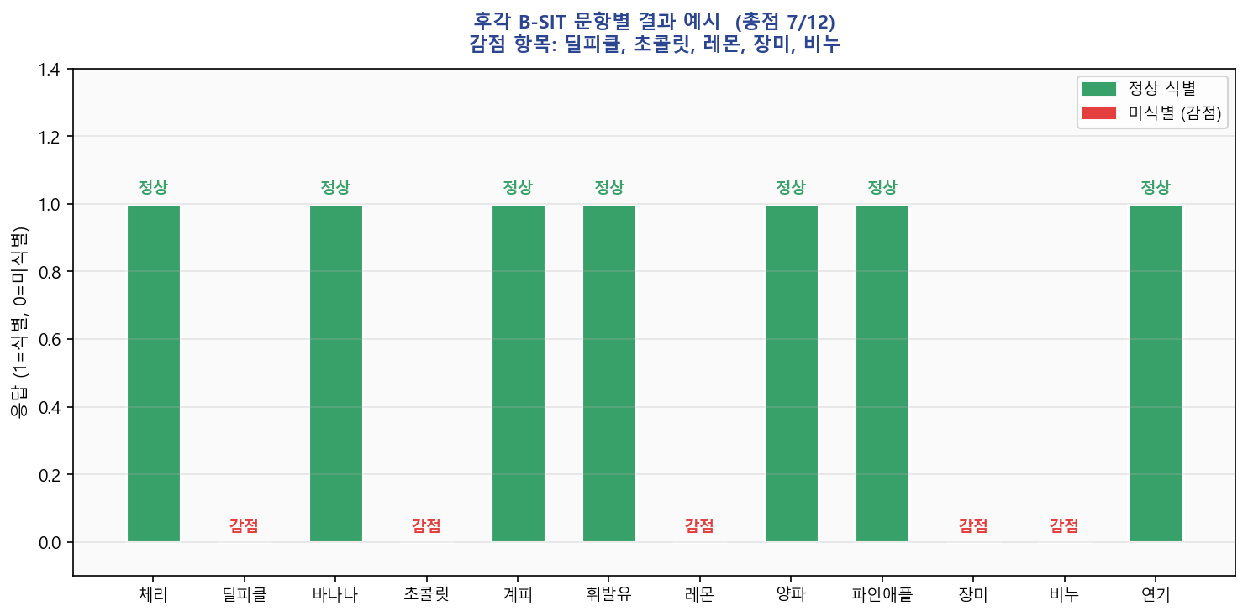
후각 기능 저하 모델은 B-SIT 12문항 응답 결과 중 오답 항목을 추출하여 감점 항목 목록으로 표시한다. 예를 들어 바나나, 장미, 초콜릿 문항에서 감점이 발생한 경우, 사용자는 어떤 냄새를 식별하지 못했는지 직접 확인할 수 있다. 이는 SHAP 기반 수치 설명보다 직관적이므로 고령자 사용자에게 1차 설명 자료로 활용될 수 있다.
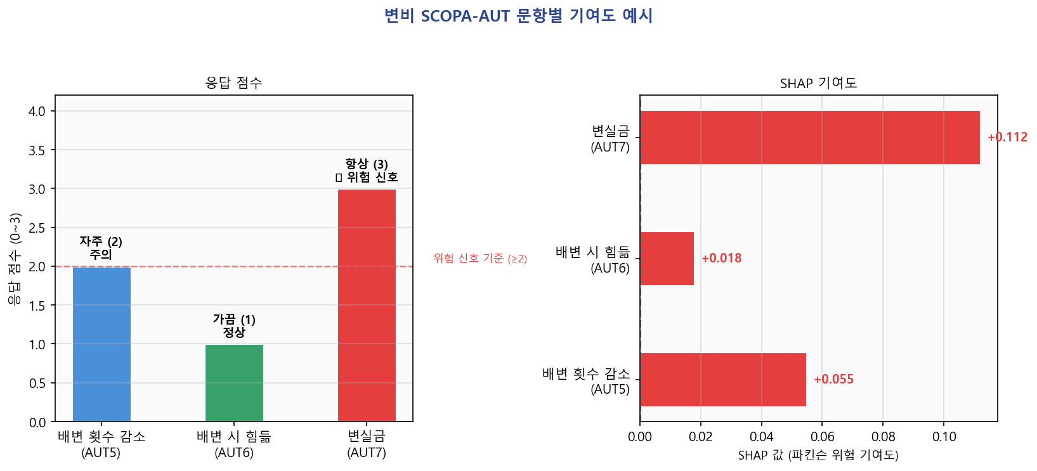
배변 장애 모델은 SCOPA-AUT 3문항의 응답 점수와 위험 플래그를 표 형태로 제공한다. 각 문항은 배변 횟수 감소, 배변 시 힘듦, 변실금과 관련되며, 일정 기준 이상 응답한 항목은 위험 신호로 표시된다. 이를 통해 사용자는 단순히 위험도가 높다는 결과가 아니라, 어떤 문항 응답이 위험도 상승에 영향을 주었는지 확인할 수 있다. 후각·배변 모델은 1차적으로 오답 항목과 위험 플래그를 제공하여 고령자가 직관적으로 결과를 이해할 수 있도록 하고, 상세 설명 영역에서는 SHAP 기반 특징 기여도를 함께 제공하여 각 문항이 예측 확률에 미친 영향을 추가로 확인할 수 있도록 하였다.
3.12.3 SHAP 기반 특징 기여도 분석
음성, 후각 기능 저하, 배변 장애 모델에는 SHAP KernelExplainer를 적용하여 특징별 기여도를 산출하였다. 음성 모델은 선택된 상위 8개 음향 특징을 대상으로 SHAP 값을 계산하며, MFCC 변화량, 음색 변동성, RMS 표준편차, Chroma, Mel-spectrogram 에너지 등의 특징이 위험도 상승 또는 감소에 얼마나 기여했는지를 제시한다. 후각 기능 이상 모델과 배변 장애 모델 역시 입력 문항별 SHAP 값을 계산하여 각 항목이 최종 예측 확률에 미친 영향을 시각화한다.
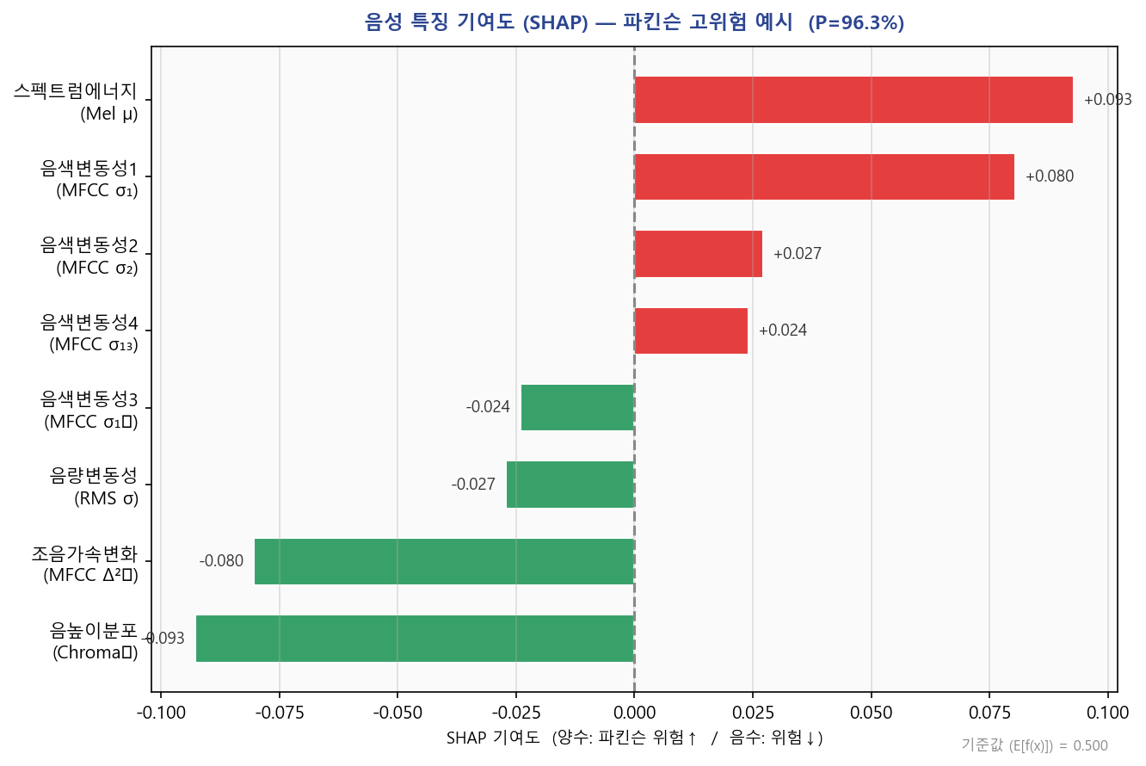
서비스 화면에서는 각 모달리티 결과 카드 하단의 상세 설명 영역을 통해 SHAP 기반 기여도 그래프를 제공한다. 빨간 막대는 위험도 상승에 기여한 특징을, 초록 막대는 위험도 감소에 기여한 특징을 의미한다.
이를 통해 보건소 담당자는 단순 확률값뿐 아니라 위험도 상승의 원인이 되는 주요 항목을 함께 확인할 수 있다.

3.12.4 최종 종합 위험도 기여도 분해
최종 종합 위험도에는 모달리티별 기여도 분해 방식을 적용하였다. 현재 서비스는 필적, 음성, 후각 기능 저하, 배변 장애 4개 모델의 예측 확률을 단순 평균하여 종합 위험도를 산출한다. XAI 기능에서는 각 모달리티 확률과 전체 평균 확률의 차이를 계산하여, 어떤 모달리티가 종합 위험도를 높이거나 낮추는 데 기여했는지를 waterfall 형태의 수평 막대 차트로 표시한다.
이를 통해 보건소 담당자는 “이 사용자는 후각 지표에서 위험 신호가 집중되었다”와 같이 위험도 상승의 주요 원인을 파악할 수 있다. 해당 방식은 추가 모델 학습 없이 현재 예측 결과만으로 산출 가능하므로, 실제 서비스 환경에서도 설명 가능성과 운영 효율성을 동시에 확보할 수 있다.
4. 목표달성도 및 관련분야 기여도
4.1. 목표달성도
본 과제는 파킨슨병 조기예측 서비스를 위한 문제 정의, 사용자 대상, 측정 지표, 서비스 흐름, 위험도 리포트 구조, 공공보건 연계 방안을 수립하였다. 또한 후각, 변비, 음성, 필적 데이터를 활용하는 멀티모달 AI 모델을 구성하고, 각 모달리티별 성능을 실험적으로 확인하였다.
모델 측면에서는 필적, 음성, 후각 기능 저하, 배변 장애 모델이 각각 구축되었다. 개발자료 기준 필적 모델은 AUC 0.969, 음성 Optimized 모델은 AUC 0.767, 후각 모델은 OOF AUC 0.763±0.004, 변비 모델은 OOF AUC 0.688±0.004를 기록하였다. 이를 통해 단일 검사 중심이 아니라 여러 전구기 지표를 결합한 위험군 선별 구조를 구현했다는 점에서 연구개발 목표를 상당 부분 달성하였다.
다만 위 성능은 개발 환경과 제한된 데이터셋 기준의 결과이므로, 실제 임상적 성능으로 단정할 수 없다. 향후 독립 외부 테스트셋, 보건소 현장 데이터, 전문의 진단 결과와의 비교를 통해 민감도, 특이도, AUROC, 양성예측도, 음성예측도를 추가 검증해야 한다.
4.2. 관련 분야 기여도
첫째, 공공보건 분야에 기여할 수 있다. 보건소 기반 키오스크를 활용하면 병원 방문 이전 단계에서 고령자의 위험 신호를 선별할 수 있다. 이는 진단 지연 문제를 줄이고, 고위험군을 조기에 전문 진료로 연결하는 데 도움을 줄 수 있다.
둘째, 디지털 헬스케어 분야에 기여할 수 있다. 음성, 필적, 후각, 문진 데이터를 통합하는 구조는 단일 바이오마커 기반 접근보다 다양한 신호를 반영할 수 있다. 이러한 멀티모달 구조는 향후 치매, 노쇠, 우울, 낙상 위험 등 다른 노인성 질환 스크리닝 서비스로 확장될 가능성이 있다.
셋째, 지역사회 통합돌봄 분야에 기여할 수 있다. 2026년 3월 시행된 돌봄통합지원법은 지역 중심의 의료•요양•돌봄 연계를 강조한다[6]. 본 서비스에서 생성되는 위험도 리포트는 보건소 담당자, 지역 사회 통합지원회의, 의료기관 연계 과정에서 참고자료로 활용될 수 있다.
넷째, 데이터 자산화 측면에서 기여할 수 있다. 보건소를 통해 장기적으로 축적되는 음성, 필적, 후각, 자율신경 문진 데이터는 지역사회 고령자의 전구기 건강 변화를 추적하는 코호트형 데이터로 확장될 수 있다. 단, 이 경우 개인정보 보호, 데이터 비식별화, 연구윤리 심의, 의료데이터 활용 동의 절차가 반드시 필요하다.

4.3 기술적 차별성
본 서비스의 기술적 차별성은 다음과 같다.
단일 지표가 아닌 4개 모델 기반 멀티모달 예측 구조 적용
필적, 음성, 후각 기능 저하, 배변 장애를 결합하여 운동 증상과 비운동 전구증상 함께 반영
필적·음성처럼 비침습적으로 수집 가능한 디지털 바이오마커 활용
보건소 키오스크를 중심으로 고령자가 쉽게 접근할 수 있는 검사 흐름 설계
결과를 확진이 아닌 위험도 리포트 형태로 제공하여 의료기관 연계 가능성 높임
향후 지역사회 통합돌봄 및 정기 재검사 체계와 연결 가능한 구조 갖춤.
본 서비스는 단일 지표가 아닌 4개 모델 기반 멀티모달 예측 구조를 적용하였으며, 단순 확률 수치 제공에 그치지 않고 모달리티별 XAI 기법을 함께 구현했다는 점에서 기술적 차별성을 갖는다. 이미지 기반 필적 모델에는 Grad-CAM 히트맵을 적용하여 필적 이미지의 어느 구간이 위험 판정에 기여했는지 시각적으로 제시하고, 음성·후각 기능 저하·배변 장애 모델에는 SHAP KernelExplainer를 적용하여 특징별 기여도를 제공한다. 또한 최종 종합 판정에는 모달리티별 기여도 분해를 적용하여 필적, 음성, 후각 기능 저하, 배변 장애 중 어떤 지표가 종합 위험도를 높였는지 확인할 수 있도록 하였다.
특히 후각 기능 장애 모달리티는 B-SIT 12문항 중 감점이 발생한 항목을 직접 제시하고, 배변 장애 모달리티는 SCOPA-AUT 문항별 위험 플래그를 제공함으로써 고령자도 결과를 직관적으로 이해할 수 있도록 설계하였다. 따라서 본 서비스는 예측 성능뿐 아니라 결과의 투명성, 설명 가능성, 현장 활용성을 함께 고려한 공공보건형 AI 서비스라는 점에서 기존 단일 예측 모델 중심 접근과 차별화된다.
5. 향후 연구성과/결과의 활용계획 및 파급효과
5.1. 보건소 기반 정기 스크리닝 서비스로 활용
본 서비스는 보건소 건강검진, 치매안심센터 인지선별검사, 노인복지관 건강관리 프로그램과 연계하여 연 1회 정기 파킨슨 위험도 스크리닝으로 활용할 수 있다. 특히 고령자가 병원을 직접 방문하기 전, 가까운 공공기관에서 비침습적 검사를 받을 수 있다는 점에서 접근성이 높다.
5.2. 고위험군 의료기관 연계
고위험군으로 분류된 사용자는 인근 신경과 또는 관련 의료기관 방문을 권고받을 수 있다. 이때 검사 결과 리포트는 사용자가 자신의 상태를 이해하고, 의료진에게 증상 변화를 설명하는 보조자료로 활용될 수 있다. 다만 최종 진단은 반드시 전문의의 임상 평가를 통해 이루어져야 한다[5].
5.3. 지역사회 통합돌봄 연계
보건소에서 생성된 위험도 리포트는 지역사회 통합돌봄 체계와 연계될 수 있다. 예를 들어 고위험군 노인에게는 재검사 알림, 운동 프로그램 안내, 보호자 상담, 지역 사회 보건 서비스 연계 등을 제공할 수 있다. 이는 단순 검사에서 끝나는 것이 아니라 지속적 모니터링과 예방적 관리로 이어지는 구조를 만든다는 점에서 의미가 있다.
5.4. 파급효과
사회적 측면에서는 초고령사회에서 증가하는 노인성 뇌질환에 선제적으로 대응할 수 있다. 임상적 측면에서는 후각, 변비, 음성, 필적과 같은 전구기 지표를 활용하여 고위험군을 중증 진행, 장기입원, 요양비 증가를 완화하는 데 기여할 수 있다. 다만 실제 비용 절감 효과는 장기 추적 연구와 보건경제학적 분석을 통해 검증되어야 하므로, 현재 단계에서는 기대효과로만 서술한다.
5.5 향후 기술 고도화 계획
향후 기술 고도화 방향은 다음과 같다.
독립 외부 테스트셋 확보 및 재검증
전문의 진단 결과와 모델 예측 결과 비교
모달리티별 확률 calibration 적용
단순 평균 대신 가중 평균 또는 stacking ensemble 적용
고위험군 선별 목적에 맞춘 민감도 중심 임계값 조정
보건소 현장 환경에서 음성·필적 데이터 품질 검증
고령자 대상 UI/UX 사용성 평가
개인정보 보호 및 의료데이터 관리 체계 보완
재검사 알림, 보호자 안내, 의료기관 위치 안내 기능 고도화
지역사회 통합돌봄 체계와 연계 가능한 리포트 양식 표준화

- 한계점 및 향후 보완사항
첫째, AI 모델의 임상적 신뢰성 검증이 필요하다. 파킨슨병은 확정 진단이 복잡한 질환이므로, 단순히 공개 데이터셋에서 높은 정확도를 얻는 것만으로 실제 현장 적용성을 보장할 수 없다. 향후 전문의 진단 결과와 비교한 민감도, 특이도, AUROC, 양성예측도, 음성예측도 검증이 필요하다.
둘째, 데이터 편향 가능성을 고려해야 한다. 고령자의 연령, 성별, 지역, 기저질환, 약물 복용 여부, 손 사용 능력, 음성 질환, 후각 저하 원인 등에 따라 검사 결과가 달라질 수 있다. 따라서 다양한 집단을 포함한 데이터 수집과 외부 검증이 필요하다.
셋째, 개인정보 및 의료데이터 보호 체계가 필요하다. 음성, 필적, 건강 문진 데이터는 민감정보에 해당할 수 있으므로, 수집 목적 고지, 동의, 암호화 저장, 접근 권한 관리, 비식별화 절차가 마련되어야 한다.
넷째, 서비스 결과의 표현 방식에 주의해야 한다. 본 서비스는 확진 도구가 아니므로 사용자에게 불필요한 불안감을 주지 않도록 “의심”, “확진”과 같은 표현을 피하고, “전문의 상담 권고”, “정기적 재검사 필요”와 같은 보조적 안내 중심으로 결과를 제공해야 한다.
다섯째, 의료기기 및 디지털 헬스케어 관련 규제 검토가 필요하다. 실제 보건소에 배포하려면 의료기관 해당 여부, 개인정보보호법, 생명윤리 및 안전에 관한 법률, 공공기관 정보보안 기준 등을 검토해야 한다.
여섯째, XAI 기능의 설명 타당성 검증이 필요하다. 본 서비스는 Grad-CAM, SHAP, 모달리티별 기여도 분해를 통해 AI 판단 근거를 제시하는 구조를 구현하였으나, 해당 설명이 실제 임상적으로 타당한지, 고령자 사용자가 충분히 이해할 수 있는지, 보건소 담당자의 의사결정에 실질적으로 도움이 되는지는 추가 검증이 필요하다. 따라서 향후에는 의료진 검토, 사용자 이해도 평가, 보건소 담당자 대상 사용성 평가를 통해 XAI 설명의 정확성, 이해 가능성, 현장 활용성을 함께 검증해야 한다.
- 결론
본 연구개발과제는 초고령사회에서 증가하는 파킨슨병 관리 부담에 대응하기 위해, 보건소 기반 비침습 조기 선별 서비스를 제안하였다. 서비스는 필적, 음성, 후각 기능 저하, 배변 장애 이라는 네 가지 전구기 지표를 수집하고, 이를 멀티모달 AI로 통합 분석하여 파킨슨병 고위험군을 조기에 선별하는 구조를 갖는다. 또한 고위험군에게 의료기관 방문을 권고하고 지역사회 통합돌봄 체계와 연계함으로써, 단순한 검사 서비스를 넘어 예방적 공공보건 플랫폼으로 확장될 수 있다.
다만 본 서비스는 파킨슨병을 확정 진단하는 도구가 아니라 전문의 진료 연계를 돕는 보조적 선별 도구로 정의되어야 한다.
- 참고문헌
[1] 국가데이터처, 「2025 고령자 통계」, 2025.09.29.
[2] Statistics Bureau of Japan, 「Current Population Estimates as of October 1, 2024」, 2025.
[3] World Health Organization, 「Parkinson disease」, 2023.
[4] 국립보건연구원, 「늘어나는 파킨슨병, 조기 인지와 관리가 중요합니다」, 2025.11.11.
[5] Johns Hopkins Medicine, 「How Parkinson’s Disease Is Diagnosed」.
[6] 「의료·요양 등 지역 돌봄의 통합지원에 관한 법률」, 법률 제20415호, 2026.03.27. 시행.
[7] Marek, K. et al., 「The Parkinson’s Progression Markers Initiative」, Annals of Clinical and Translational Neurology, 2018.
[8] Suppa, A. et al., 「Voice in Parkinson’s Disease: A Machine Learning Study」, 2022.
[9] Ianculescu, M. et al., 「Early Detection of Parkinson’s Disease Using AI Techniques Applied to Hand-Drawn Spirals」, 2024.
[10] International Parkinson and Movement Disorder Society, 「MDS-Unified Parkinson’s Disease Rating Scale」.
[11] International Parkinson and Movement Disorder Society, 「Scales for Outcomes in Parkinson’s Disease - Autonomic Dysfunction」.
[12] Vaswani, P. A. et al., 「Predictive value of abbreviated olfactory tests in prodromal Parkinson’s disease」, 2023.

